

5-4-5.完全平方数及应用（二）

教学目标

- 学习完全平方数的性质；
- 整理完全平方数的一些推论及推论过程
- 掌握完全平方数的综合运用。

知识点拨
一、完全平方数常用性质
1.主要性质
1.完全平方数的尾数只能是0，1，4，5，6，9。不可能是2，3，7，8。
2.在两个连续正整数的平方数之间不存在完全平方数。
3.完全平方数的约数个数是奇数，约数的个数为奇数的自然数是完全平方数。
4.若质数p整除完全平方数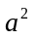，则p能被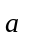整除。
2.性质
性质1：完全平方数的末位数字只可能是0，1，4，5，6，9．
性质2：完全平方数被3，4，5，8，16除的余数一定是完全平方数．
性质3：自然数N为完全平方数自然数N约数的个数为奇数．因为完全平方数的质因数分解中每个质因数出现的次数都是偶数次，所以，如果p是质数，n是自然数，N是完全平方数，且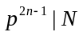，则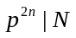．
性质4：完全平方数的个位是6它的十位是奇数．
性质5：如果一个完全平方数的个位是0，则它后面连续的0的个数一定是偶数．如果一个完全平方数的个位是5，则其十位一定是2，且其百位一定是0，2，6中的一个．
性质6：如果一个自然数介于两个连续的完全平方数之间，则它不是完全平方数．
3.一些重要的推论
1.任何偶数的平方一定能被4整除；任何奇数的平方被4（或8）除余1.即被4除余2或3的数一定不是完全平方数。
2.一个完全平方数被3除的余数是0或1.即被3除余2的数一定不是完全平方数。
3.自然数的平方末两位只有：00，01，21，41，61，81，04，24，44，64，84，25，09，29，49，69，89，16，36，56，76，96。
4.完全平方数个位数字是奇数（1，5，9）时，其十位上的数字必为偶数。
5.完全平方数个位数字是偶数（0，4）时，其十位上的数字必为偶数。
6.完全平方数的个位数字为6时，其十位数字必为奇数。
7.凡个位数字是5但末两位数字不是25的自然数不是完全平方数；末尾只有奇数个“0”的自然数不是完全平方数；个位数字为1，4，9而十位数字为奇数的自然数不是完全平方数。
3.重点公式回顾：平方差公式：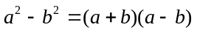
例题精讲
模块一、平方差公式运用
- 将两个自然数的差乘上它们的积，能否得到数45045？
【考点】平方差公式运用 【难度】2星 【题型】解答
设这两个数分别是a和b，那么有ab(a-b)=45045,分析奇偶性可知这是不可能的。因此不可能得到45045。
【答案】不能得到这样的数

- 一个数减去100是一个平方数，减去63也是一个平方数，问这个数是多少？
【考点】平方差公式运用 【难度】2星 【题型】解答
设这个数减去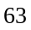为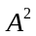，减去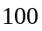为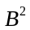，则，
可知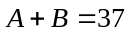，且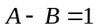，所以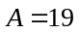，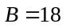，这样这个数为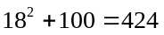．
【答案】424

能否找到这么一个数，它加上24，和减去30所得的两个数都是完全平方数？
【考点】平方差公式运用 【难度】3星 【题型】解答
假设能找到，设这两个完全平方数分别为、，那么这两个完全平方数的差为
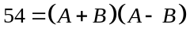，由于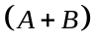和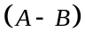的奇偶性质相同，所以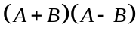不是4的倍数，就是奇数，不可能是像54这样是偶数但不是4的倍数．所以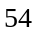不可能等于两个平方数的差，那么题中所说的数是找不到的．
【答案】不存在这样的数

能否找到这么一个数，它加上24，和减去30所得的两个数都是完全平方数？
【考点】平方差公式运用 【难度】3星 【题型】解答
假设能找到，设这两个完全平方数分别为、，那么这两个完全平方数的差为，由于和的奇偶性质相同，所以不是的倍数，就是奇数，所以不可能等于两个平方数的差，所以这样的数找不到．
【答案】不存在这样的数

一个正整数加上132和231后都等于完全平方数，求这个正整数是多少？
【考点】平方差公式运用 【难度】3星 【题型】解答
设该正整数为a，根据题意得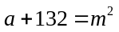，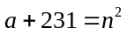两式相减得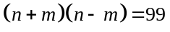,注意到和的奇偶性相同，都是奇数．因为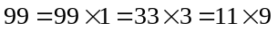，所以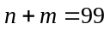，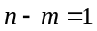或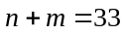，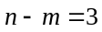或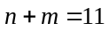，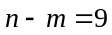．解得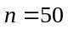，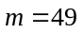或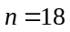，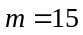或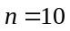，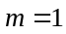，但是，不符合是正整数的条件．因此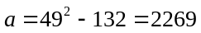，或者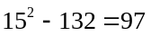．所以这个正整数是2269或97．
【答案】2269或97

- 两个完全平方数的差为77，则这两个完全平方数的和最大是多少？最小是多少？
【考点】平方差公式运用 【难度】3星 【题型】解答
设这两个完全平方数分别是和，且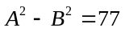，则两个完全平方数的和可以表示为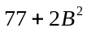，所以越大，平方和越大，越小，平方和越小，而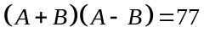，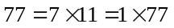，当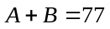，时，取得最大值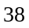，此时两个完全平方数的和最大，为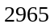；当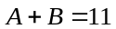，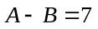时，取得最小值2，此时两个完全平方数的和最小，为85．
【答案】最小85，最大2965

- 三个自然数，它们都是完全平方数，最大的数减去第二大的数的差为80，第二大的数减去最小的数的差为60，求这三个数．
【考点】平方差公式运用 【难度】3星 【题型】解答
设这三个数从大到小分别为、、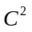，那么有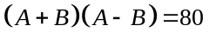，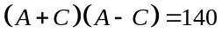，因为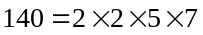，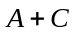、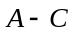同奇同偶，所以有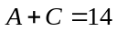，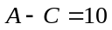或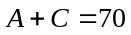，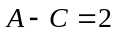，分别解得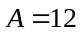，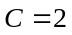和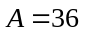，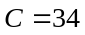，对于后者没有满足条件的B，所以A只能等于12，，继而求得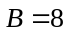，所以这三个数分别为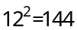、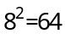、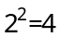．
【答案】三个数分别为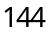、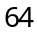、

- 有两个两位数，它们的差是14，将它们分别平方，得到的两个平方数的末两位数(个位数和十位数)相同，那么这两个两位数是 ．(请写出所有可能的答案)
【考点】平方差公式运用 【难度】4星 【题型】填空
【关键词】2008年，清华附中
设这两个两位数中较小的那个为，则另外一个为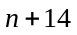，由题知，
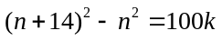 (为正整数)，即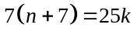，由于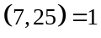，所以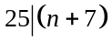，由于与均为两位数，所以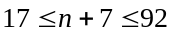，故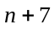可能为25、50或者75，可能为18、43或者68．经检验，、43、68均符合题意，所以这两个两位数为18、32，或者43、57，或者68、82．
【答案】这两个两位数为18、32，或者43、57，或者68、82

- A是一个两位数，它的6倍是一个三位数B，如果把B放在A的左边或者右边得到两个不同的五位数，并且这两个五位数的差是一个完全平方数(整数的平方)，那么A的所有可能取值之和为 ．
【考点】平方差公式运用 【难度】4星 【题型】填空
如果把B放在A的左边，得到的五位数为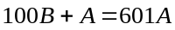；如果把放在的右边，得到的五位数为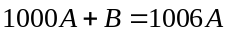；这两个数的差为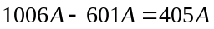，是一个完全平方数，而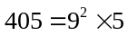，所以是5与一个完全平方数的乘积．A又是一个两位数，所以可以为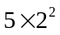、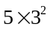、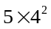，A的所有可能取值之和为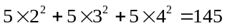．
【答案】145

- 一个自然数与自身相乘的结果称为完全平方数．已知一个完全平方数是四位数，且各位数字均小于7．如果把组成它的数字都加上3，便得到另外一个完全平方数，求原来的四位数．
【考点】平方差公式运用 【难度】2星 【题型】解答
设这个四位数为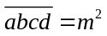①，
由于其各位数字都小于7，所以每位数字都加3，没有发生进位，故
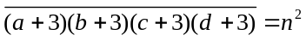②
由②①得：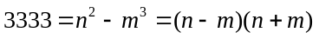③
将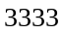分解质因数，有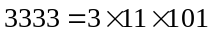，其有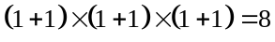个约数，但是有，所以只有4种可能，即．
由于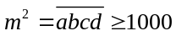，故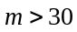，所以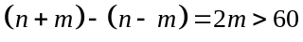；
又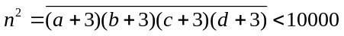，所以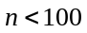，故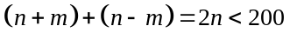；
一一检验，只有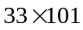满足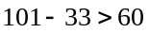且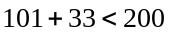，所以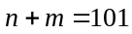，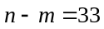，得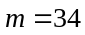，原来的四位数为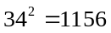．
【答案】1156

模块二、完全平方数与其他知识点的综合运用

- 如果△+△=，△-△=b，△×△=c，△÷△=d，a+b+c+d=100，那么，△=___________.
【考点】完全平方数与其他知识点的综合运用 【难度】3星 【题型】填空
【关键词】迎春杯，三年级，初赛，第5题
根据题意，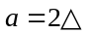，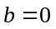，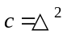，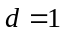，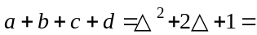(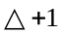)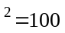，则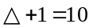，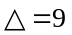.
【答案】

- 已知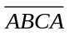是一个四位数，若两位数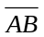是一个质数，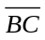是一个完全平方数，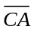是一个质数与一个不为1的完全平方数之积，则满足条件的所有四位数是________．
【考点】完全平方数与其他知识点的综合运用 【难度】3星 【题型】填空
本题综合利用数论知识，因为是一个质数，所以B不能为偶数，且同时是一个完全平方数，则符合条件的数仅有16和36，所以可以确定B为1或3，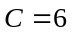．由于是一个质数与一个不为1的完全平方数之积，在61～69中只有63和68符合条件，那么A为3或8．那么可能为31，33，81，83，其中是质数的有31和83，所以满足条件的四位数有3163和8368．
【答案】3163和8368

- 称能表示成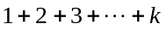的形式的自然数为三角数．有一个四位数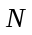，它既是三角数，又是完全平方数．则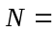 ．
【考点】完全平方数与其他知识点的综合运用 【难度】4星 【题型】填空
【关键词】2007年，走美
依题有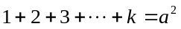，即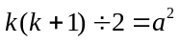．因为与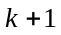是两个连续自然数，其中必有一个奇数，有奇数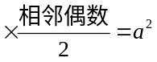．又由相邻自然数互质知，“奇数”与“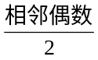”也互质，于是奇数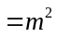，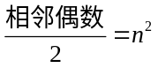 ()，而为四位数，有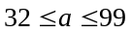，即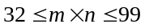，又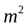与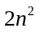相邻，有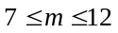．
当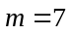时，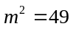，相邻偶数为50时，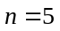满足条件，这时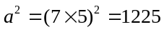，即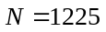；
当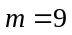时，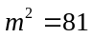，相邻偶数为80和82都不满足条件；
当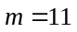时，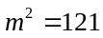，相邻偶数为120和122都不满足条件．
所以，．
【答案】1225

- 自然数的平方按大小排成1，4，9，16，25，36，49，…，问：第612个位置的数字是几？
【考点】完全平方数与其他知识点的综合运用 【难度】4星 【题型】解答
1到3的平方是一位数，占去3个位置；
4到9的平方是二位数，占去12个位置；
10到31的平方是三位数，占去66个位置；
32到99的平方是四位数，占去272个位置；
将1到99的平方排成一行，就占去353个位置，从612减去353，还有259个位置．
从100到300的平方都是五位数，因此，第612个位置一定是其中某个数的平方中的一个数字．
因为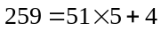，即从100起到150，共51个数，它们的平方都是五位数，要占去255个位置，而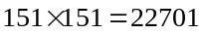，它的第4个数字是0，所以第612个位置的数字是0．
【答案】0

不是零的自然数的平方按照从小到大的顺序接连排列，是：149162536……，则从左向右的第l6个数字是_________
【考点】完全平方数与其他知识点的综合运用 【难度】3星 【题型】填空
【关键词】希望杯，4年级，初赛，11题
通过列举可得1。
【答案】

- 由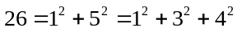，可以断定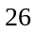最多能表示为个互不相等的非零自然数的平方和，请你判定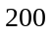最多能表示为__________个互不相等的非零自然数的平方之和．
【考点】完全平方数与其他知识点的综合运用 【难度】4星 【题型】填空
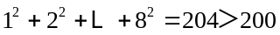，所以不能表示成个互不相等的非零自然数的平方之和，而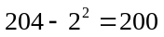，所以可以表示成个互不相等的非零自然数的平方之和，所以最多能表示为个互不相等的非零自然数的平方之和．
【答案】7

- 有4个不同的数字共可组成18个不同的4位数．将这18个不同的4位数由小到大排成一排，其中第一个是一个完全平方数，倒数第二个也是完全平方数．那么这18个数的平均数是： ．
【考点】完全平方数与其他知识点的综合运用 【难度】4星 【题型】填空
【关键词】迎春杯，五年级,初赛，第12题
一般而言，4个不同的数字共可组成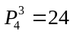（个）不同的4位数．如果只能组成18个不同的4位数，说明其中必有0，即按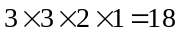算出来的．在这四个不同的数中，则设最小的数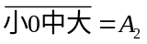，倒数第二个则是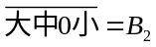，两数正好是一对反序数．

根据完全平方数特点，“小”、“大”两数必是1，4，6，9之中的两个．且中数在小大之间．

可以为以下3类：

当“大”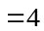，在1024、1034中，1034不是完全平方数，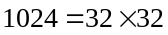，但4201不成立．

当“大”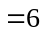，1026、1036、1046、1056、4056．都不是完全平方数．

当“大”＝9，

在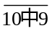的数中，取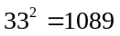，而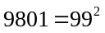

在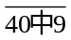的数中，取632，672不成立．

在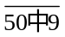的数中，取672，732不成立．

在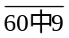的数中，取732，772不成立．

所以，符合条件的数只能是由1089开始的四位数，

求这18个数的和，有两种方法，一种是枚举法，

另一种是概率法，可以作为方法来记：

即，对于没有0的四位数，，，排列互不相同的四位数时，共有24个数，每个数字在每位上出现的概率机会是一样的，所以，每个数字在每位上都出现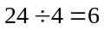（次）．

则总和为：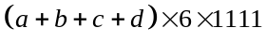．

如果有一个数是0，则在此基础上，考虑0作首位的部分要排除．

即：，

所以，本题的总和为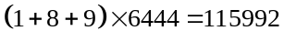，所以，这18个数的平均数为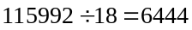．
【答案】6444

